Министерство образования и науки РФ
Федеральное государственное бюджетное образовательное учреждение
высшего профессионального образования
Тамбовский государственный технический университет

Кафедра

Построение ЛВС

Выполнил: студент группы -31
Д. Ю.
Проверил: В.И.

Тамбов
СОДЕРЖАНИЕ
1. Описание принципов работы сети..................................................................2
2. Описание серверов и их настроек...................................................................8
3. Описание коммутатора и его настройка.......................................................12

Изм.
Лист
№ докум.
Подпись
Дата
Лист
1

-31.17
Проект ЛВС

Разраб.
Д.Ю.
Провер.
В.И.

Проект ЛВС
Лит.
Листов
13

1 Описание принципов работы сети

Компьютерная сеть – это совокупность компьютеров и различных устройств, обеспечивающих информационный обмен между компьютерами в сети без использования каких-либо промежуточных носителей информации.
Все многообразие компьютерных сетей можно классифицировать по группе признаков.
По территориальной распространенности сети могут быть локальными, глобальными, и региональными. Локальные – это сети, перекрывающие небольшую территорию, региональные – расположенные на территории города или области, глобальные на территории государства или группы государств, например, всемирная сеть Internet.
По принадлежности различают ведомственные и государственные сети. Ведомственные принадлежат одной организации и располагаются на ее территории. Государственные сети – сети, используемые в государственных структурах.
По скорости передачи информации компьютерные сети делятся на низко-, средне- и высокоскоростные.
По типу среды передачи разделяются на сети коаксиальные, на витой паре, оптоволоконные, с передачей информации по радиоканалам, в инфракрасном диапазоне.
В классификации сетей существует два основных термина: LAN и WAN.
Изм
Лист
№ докум
Подп
Дата
-31.17
Лист
2

LAN (Local Area Network) – локальные сети, имеющие замкнутую инфраструктуру до выхода на поставщиков услуг. Термин «LAN» может описывать и маленькую офисную сеть, и сеть уровня большого завода, занимающего несколько сотен гектаров. Зарубежные источники дают даже близкую оценку – около шести миль (10 км) в радиусе; использование высокоскоростных каналов.
WAN (Wide Area Network) – глобальная сеть, покрывающая большие географические регионы, включающие в себя как локальные сети, так и прочие телекоммуникационные сети и устройства. Пример WAN – сети с коммутацией пакетов (Frame Relay), через которую могут «разговаривать» между собой различные компьютерные сети.
Изм
Лист
№ докум
Подп
Дата
-31.17
Лист
3

Термин «корпоративная сеть» также используется в литературе для обозначения объединения нескольких сетей, каждая из которых может быть построена на различных технических, программных и информационных принципах.
Типы ЛКС
Ethernet – изначально коллизионная технология, основанная на общей шине, к которой компьютеры подключаются и «борются» между собой за право передачи пакета. Основной протокол – CSMA/CD (множественный доступ с чувствительностью несущей и обнаружению коллизий). Дело в том, что если две станции одновременно начнут передачу, то возникает ситуация коллизии, и сеть некоторое время «ждет», пока «улягутся» переходные процессы и опять наступит «тишина». Существует еще один метод доступа – CSMA/CA (Collision Avoidance) – то же, но с исключением коллизий. Перед отправкой любого пакета в сети пробегает анонс о том, что сейчас будет происходить передача, и станции уже не пытаются ее инициировать.
Ethernet бывает полудуплексный по всем средам передачи: источник и приемник «говорит по очереди» (классическая коллизионная технология) и полнодуплексный, когда две пары приемника и передатчика на устройствах говорят одновременно. Этот механизм работает только на витой паре и на оптоволокне (одна пара на передачу, одна пара на прием).
Ethernet различается по скоростям и методам кодирования для различной физической среды, а также по типу пакетов (Ethernet II, 802.3, RAW, 802.2 (LLC), SNAP).
Изм
Лист
№ докум
Подп
Дата
-31.17
Лист
4

Ethernet различается по скоростям: 10 Мбит/с, 100 Мбит/с, 1000 Мбит/с (Гигабит). Поскольку недавно ратифицирован стандарт Gigabit Ethernet для витой пары категории 5, можно сказать, что для любой сети Ethernet могут быть использованы витая пара, одномодовое (SMF) или многомодовое (MMF) оптоволокно. В зависимости от этого существуют различные спецификации:
- 10 Мбит/с Ethernet: 10BaseT, 10BaseFL, (10Base2 и 10Base5 существуют для коаксиального кабеля и уже не применяются);
- 100 Мбит/с Ethernet: 100BaseTX, 100BaseFX, 100BaseT4, 100BaseT2;
- Gigabit Ethernet: 1000BaseLX, 1000BaseSX (по оптике) и 1000BaseTX (для витой пары)
Существуют два варианта реализации Ethernet на коаксиальном кабеле, называемые «тонкий» и «толстый» Ethernet (Ethernet на тонком кабеле 0,2 дюйма и Ethernet на толстом кабеле 0,4 дюйма).
Тонкий Ethernet использует кабель типа RG-58A/V (диаметром 0,2 дюйма). Для маленькой сети используется коаксиальный кабель с сопротивлением 50 Ом. Длина сегмента 185 м, количество компьютеров, подключенных к шине – до 30.
После присоединения всех отрезков кабеля с BNC-коннекторами к Т-коннекторам получится единый кабельный сегмент. На его обоих концах устанавливаются терминаторы («заглушки»). Терминатор конструктивно представляет собой BNC-коннектор (он также надевается на Т-коннектор) с впаянным сопротивлением (для Ethernet 50 Ом).
Толстый Ethernet – сеть на толстом коаксиальном кабеле, имеющем диаметр 0,4 дюйма и волновое сопротивление 50 Ом. Максимальная длина кабельного сегмента – 500 м. Прокладка самого кабеля почти одинакова для всех типов коаксиального кабеля.
Для подключения компьютера к толстому кабелю используется дополнительное устройство, называемое трансивером. Трансивер подсоединен непосредственно к сетевому кабелю. От него к компьютеру идет специальный трансиверный кабель, максимальная длина которого 50 м. На обоих его концах находятся 15-контактные DIX-разъемы (Digital, Intel и Xerox). С помощью одного разъема осуществляется подключение к трансиверу, с помощью другого – к сетевой плате компьютера. Трансиверы освобождают от необходимости подводить кабель к каждому компьютеру.
Изм
Лист
№ докум
Подп
Дата
-31.17
Лист
5

Создание сети при помощи трансивера очень удобно. Он может в любом месте в буквальном смысле «пропускать» кабель. Эта простая процедура занимает мало времени, а получаемое соединение оказывается очень надежным.
Ethernet на витой паре.
Витая пара – это два изолированных провода, скрученных между собой. Для Ethernet используется 8-жильный кабель, состоящий из четырех витых пар. Для защиты от воздействия окружающей среды кабель имеет внешнее изолирующее покрытие.
Основной узел на витой паре – hub. Каждый компьютер должен быть подключен к нему с помощью своего сегмента кабеля. Длина каждого сегмента не должна превышать 100 м. На концах кабельных сегментов устанавливаются разъемы RJ-45. Одним разъемом кабель подключается к хабу, другим – к сетевой плате. Разъемы RJ-45 очень компактны, имеют пластмассовый корпус и восемь миниатюрных площадок.
Хаб – центральное устройство в сети на витой паре, от него зависит ее работоспособность. Располагать его надо в легкодоступном месте, чтобы можно было легко подключать кабель и следить за индикацией портов. Хабы выпускаются на разное количество портов – 8, 12, 16 или 24. Соответственно к нему можно подключить такое же количество компьютеров.
Технология Fast Ethernet IEEE 802.3U.
Изм
Лист
№ докум
Подп
Дата
-31.17
Лист
6

Технология Fast Ethernet была стандартизирована комитетом IEEE 802.3. Новый стандарт получил название IEEE 802.3U. Скорость передачи информации 100 Мбит/с. Fast Ethernet организуется на витой паре или оптоволокне.
В сети Fast Ethernet организуются несколько доменов конфликтов, но с обязательным учетом класса повторителя, используемого в доменах.
Репитеры Fast Ethernet (IEEE 802.3U) бывают двух классов и различаются по задержке в мкс. Соответственно в сегменте (логическом) может быть до двух репитеров класса 2 и один репитер класса 1. Для Ethernet (IEEE 802.3) сеть подчиняется правилу 5-4-3-2-1. Правило 5-4-3-2-1 гласит: между любыми двумя рабочими станциями не должно быть более 5 физических сегментов, 4 репитеров (концентраторов), 3 «населенных» физических сегментов, 2 «населенных» межрепитерных связей (IRL), и все это должно представлять собой один коллизионный домен (25,6 мкс).
Физически из концентратора «растет» много проводов, но логически это все один сегмент Ethernet и один коллизионный домен, в связи с ним любой сбой одной станции отражается на работе других. Поскольку все станции вынуждены «слушать» чужие пакеты, коллизия происходит в пределах всего концентратора (на самом деле на другие порты посылается сигнал Jam, но это не меняет сути дела). Поэтому, хотя концентратор – это самое дешевое устройство и, кажется, что оно решает все проблемы заказчика, специалисты советуют постепенно отказаться от этой методики, особенно в условиях постоянного роста требований к ресурсам сетей, и переходить на коммутируемые сети. Сеть их 20 компьютеров, собранная на репитерах 100 Мбит/с, может работать медленнее, чем сеть из 20 компьютеров, включенных в коммутатор 10 Мбит/с.
Технология Gigabit Ethernet.
Изм
Лист
№ докум
Подп
Дата
-31.17
Лист
7

Следующий шаг в развитии технологии Ethernet – разработка проекта стандарта IEEE-802.32. Данный стандарт предусматривает скорость обмена информацией между станциями локальной сети 1 Гбит/с. Предполагается, что устройства Gigabit Ethernet будут объединять сегменты сетей с Fast Ethernet со скоростями 100 Мбит/с. Разрабатываются сетевые карты со скоростью 1 Гбит/с, а также серия сетевых устройств, таких как коммутаторы и маршрутизаторы.
В сети с Gigabit Ethernet будет использоваться управление трафиком, контроль перегрузок и обеспечение качества обслуживания (Quality Of Service - QOS). Стандарт Gigabit Ethernet – один из серьезных соперников технологии АТМ.

2 Описание серверов и их настроек
Файл-сервер — это выделенный сервер, предназначенный для выполнения файловых операций ввода-вывода и хранящий файлы любого типа. Как правило, обладает большим объемом дискового пространства, реализованном в форме RAID-массива для обеспечения бесперебойной работы и повышенной скорости записи и чтения данных.
Изм
Лист
№ докум
Подп
Дата
-31.17
Лист
8

Файл-серверные приложения — приложения, схожие по своей структуре с локальными приложениями и использующие сетевой ресурс для хранения данных в виде отдельных файлов. Функции сервера в таком случае обычно ограничиваются хранением данных (возможно также хранение исполняемых файлов), а обработка данных происходит исключительно на стороне клиента. Количество клиентов ограничено десятками ввиду невозможности одновременного доступа на запись к одному файлу. Однако клиентов может быть в разы больше, если они обращаются к файлам исключительно в режиме чтения.
Файловый сервер должен быть производительным и отказоустойчивым, так как от него зависит работоспособность всей сети. Был выбран сервер марки DEPO Storm 3355K4. Описание его аппаратной части:
Процессор: AMD Opteron 6344 12-core (2.6 GHz, 16Mb Cache)
Оперативная память: 16GB: 4x4GB DDR3-1600 ECC REG
Чипсет: AMD SR5690/SP5100 chipset
Контроллер: AMD SP5100 (RAID 0, 1, 10)
Дисковый массив: 1x1000GB SATA hard drive (7200rpm)
Сетевая карта: Интегрированный Intel 82576 Dual-Port Gigabit Ethernet Controller.
Программное обеспечение:
ОС: Microsoft® Windows 2012
Была произведена настройка сервера:
Изм
Лист
№ докум
Подп
Дата
-31.17
Лист
9

Настройка | Значение
IP-адрес | 192.168.2.1
Роль сервера | Файл-сервер
Квота | Предел 500 Мб с расширением 100 Мб
Дисковые квоты для новых пользователей данного сервера | По умолчанию
Действие при превышении дискового пространства | Выделить дополнительно 200 Мб
Действие, когда пользователь превысит следующее | Занести событие в журнал
Служба индексирования сервера файлов | Включена
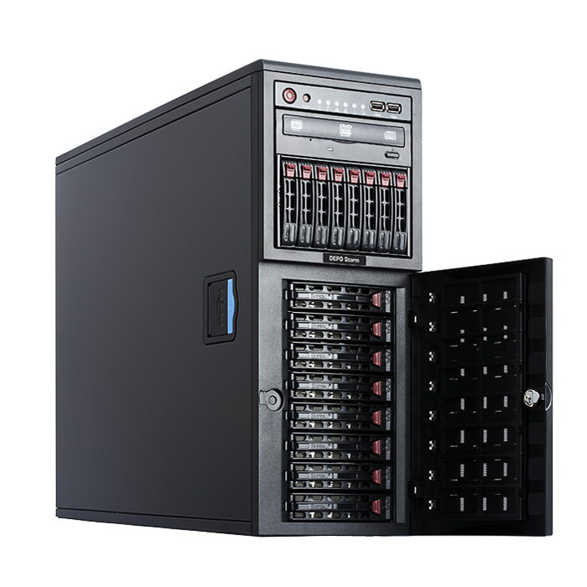
Сервер БД выполняет обслуживание и управление базой данных и отвечает за целостность и сохранность данных, а также обеспечивает операции ввода-вывода при доступе клиента к информации.
Архитектура клиент-сервер состоит из клиентов и серверов. Основная идея состоит в том, чтобы размещать серверы на мощных машинах, а приложениям, использующим языковые компоненты СУБД, обеспечить доступ к ним с менее мощных машин-клиентов посредством внешних интерфейсов.
Был выбран сервер марки DEPO Storm 3355K4 . Описание его аппаратной части:
Процессор: AMD Opteron 6344 12-core (2.6 GHz, 16Mb Cache)
Оперативная память: 16GB: 4x4GB DDR3-1600 ECC REG
Изм
Лист
№ докум
Подп
Дата
-31.17
Лист
10

Чипсет: AMD SR5690/SP5100 chipset
Контроллер: AMD SP5100 (RAID 0, 1, 10)
Дисковый массив: 1x1000GB SATA hard drive (7200rpm)
Сетевая карта: Интегрированный Intel 82576 Dual-Port Gigabit Ethernet Controller.
Программное обеспечение:
ОС: Microsoft® Windows 2012
СУБД: Microsoft SQL Server 2012

Были произведены следующие установки сервера:
Изм
Лист
№ докум
Подп
Дата
-31.17
Лист
11

Настройка | Значение
IP-адрес | 192.168.2.2
Протокол | Только TCP/IP
Авторасширение лога базы | 15%
Режим восстановления | Обычный
План обслуживания «Создание резервной копии» | Каждые 3 дня
Max Text Replication Size | 65536
Network Packet Size | 4096
Max Degree of Parallelism | 1
Scan for Startup Process | False

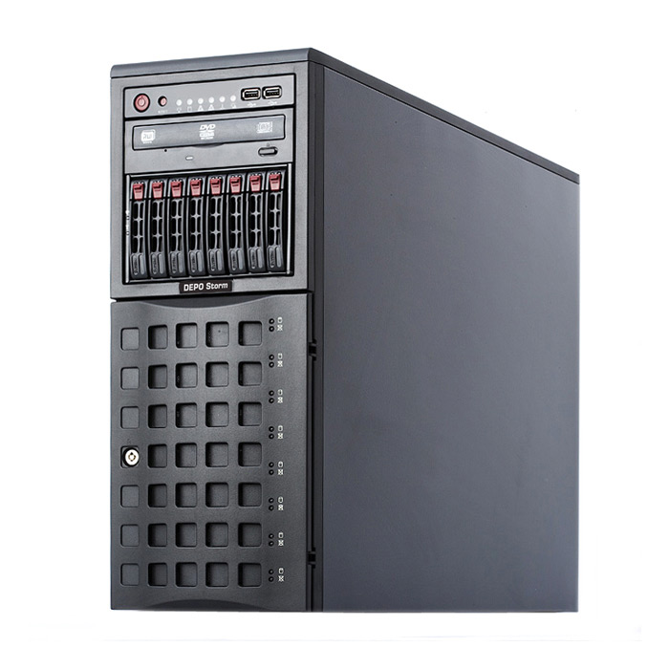

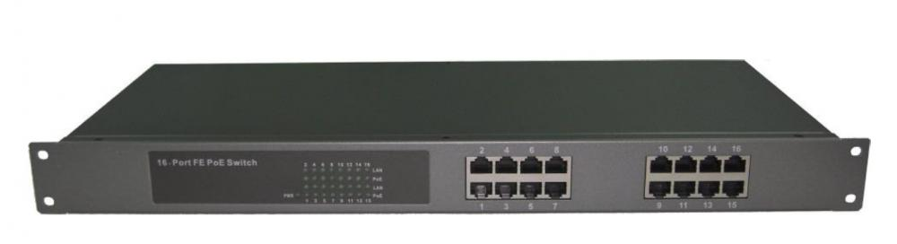
3 Описание коммутатора и его настройка
Изм
Лист
№ докум
Подп
Дата
-31.17
Лист
12

Описание:
SW-21600/B PoE коммутатор Fast Ethernet на 16 портов.
PoE коммутатор Fast Ethernet на 16 портов. Порты: 16 x FE (10/100 Base-T) с поддержкой PoE (IEEE 802.3af/at). Мощность PoE на порт - до 30W. Суммарная мощность PoE до 240W. Питание: AC100-240V (250W). Встроенный БП. Размеры: 480 x200 x 44 мм. Рабочая температура: 0...+50 гр. С..

Особенность модели
16-портовый коммутатор SW-21600/B обеспечивает автоматическое сохранение электроэнергии благодаря автоматическому отключению питания портов, когда отсутствуют соединения происходит экономия значительного количества энергии на неактивных портах или портах, подключенных к выключенным компьютерам. Коммутатор способен подсчитывать длину любого подключенного кабеля и применять необходимый режим потребления электропитания, обеспечивая тем самым экономию электроэнергии без ущерба для производительности.

Защита окружающей среды
SW-21600/B разработан в соответствии со стандартом EnergyStar Level V и постановлениями CEC и MEPS, требующими использования адаптеров питания, сокращающих энергопотребление в целях защиты окружающей среды. Коммутатор также соответствует стандартам RoHS по ограничению использования вредных веществ и повторному использованию упаковки, что значительно сокращает количество отходов согласно директиве WEEE.
Изм
Лист
№ докум
Подп
Дата
-31.17
Лист
13

Настройка | Значение
Тип соединения | PoE
MTU | 1492
LCP интервал | 30
LCP провалы | 3
Версия IGMP | 2
Адрес шлюза | 192.168.2.14
Маска сети | 255.255.255.0
Включить NAT | Да
Включить сетевой экран | Да
Использовать DNS-сервер | Нет
DNS-сервер 1 | 213.135.128.2
DNS-сервер 2 | 78.132.128.2
Начальный адрес пула IP-адресов | 192.168.2.3
Конечный адрес пула IP-адресов | 192.168.2.10

